**Modul 5**

Pada modul ini kita dimita untuk melakukan Implementasikan 5 jenis report yang disebutkan di modul pada project kelompok. Jenis report bebas dipilih dan disesuaikan dengan project tim, namun WAJIB mengimplementasikan Sprint Report pada salah satu jenis report yang dipilih.

Note :

* 4 report bebas pilih, 1 report WAJIB mengimplementasikan Sprint Report.
* Masing-masing report harus dijelaskan oleh masing-masing anggota kelompok sesuai dengan peran yang telah dibagikan pada modul 1, yaitu manager, initiator, planner, executor, dan closing

Pada modul ini kami mengimplementasikan 5 report seperti berikut;

* Burndown Chart Melacak total pekerjaan yang tersisa dan memproyeksikan kemungkinan mencapai tujuan sprint. Ini membantu tim mengelola perkembangan dan merespons dengan tepat.

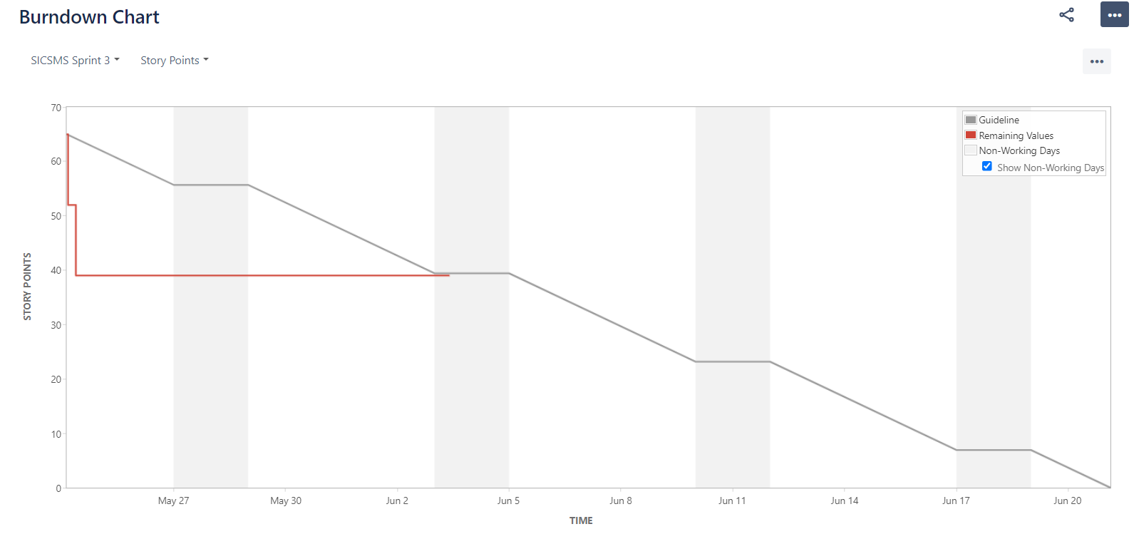

* Burnup Chart Melacak cakupan total secara terpisah dari total pekerjaan yang dilakukan. Ini membantu tim untuk mengelola progressnya dan lebih memahami efek perubahan ruang lingkup.

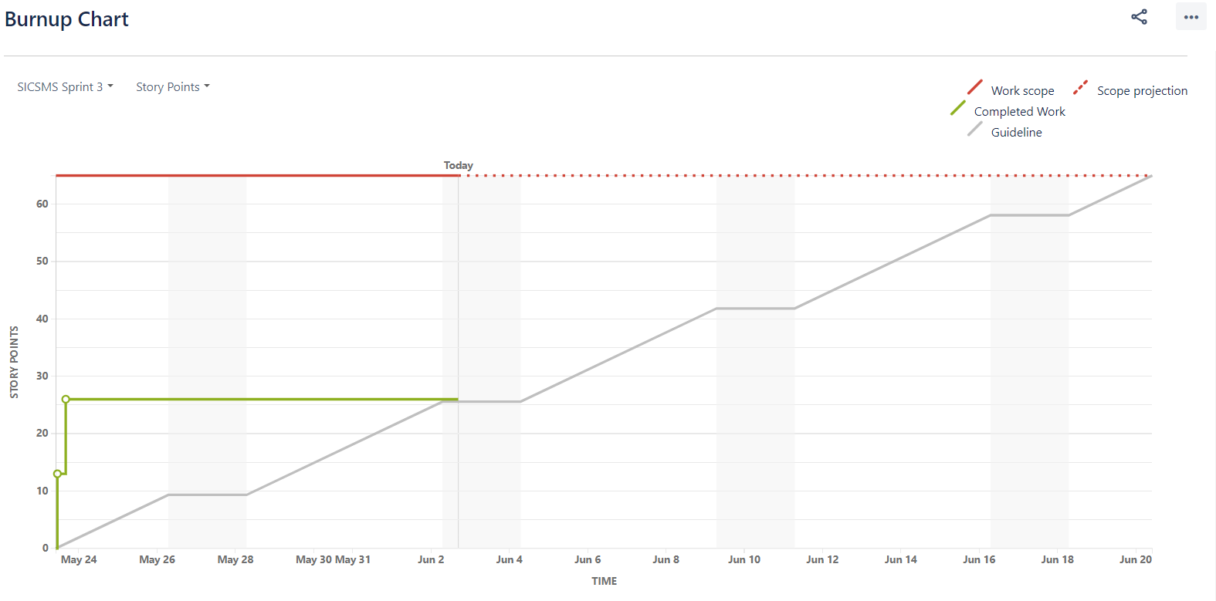

* **S**print Report Memahami pekerjaan yang telah selesai atau kembali ke backlog di setiap sprint. Ini membantu untuk menentukan apakah tim terlalu banyak melakukan tugas atau ada lingkup yang berlebihan.

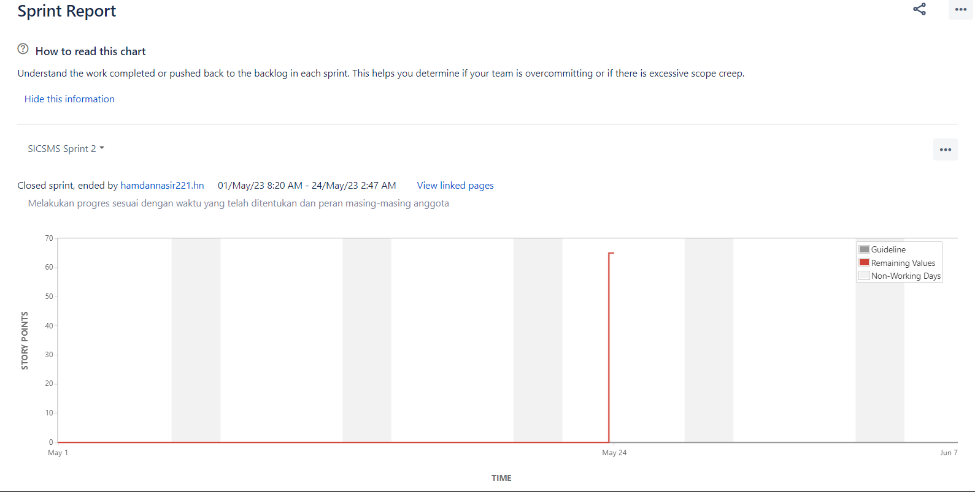

* Velocity Chart Melacak jumlah pekerjaan yang telah diselesaikan dari sprint ke sprint. Ini membantu menentukan kecepatan tim dan memperkirakan pekerjaan yang dapat dicapai secara realistis dalam sprint berikutnya

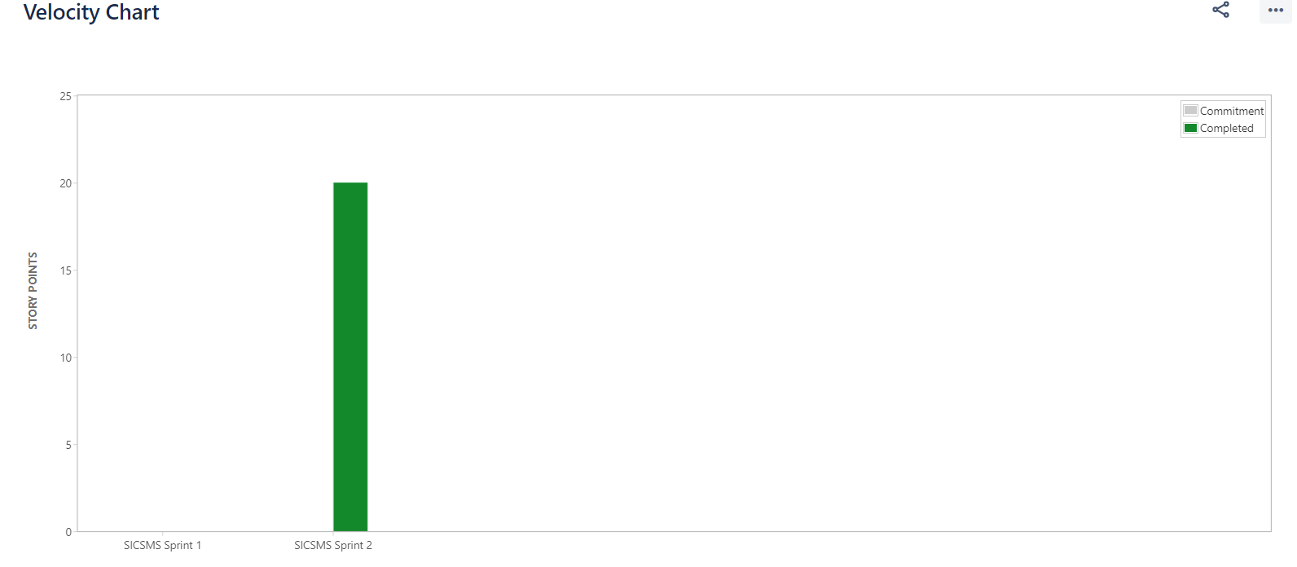

* **c**umulative Flow Diagram Cumulative flow diagram menunjukkan jumlah masalah di setiap status. Tim dapat dengan mudah melihat penyumbatan dengan melihat jumlah masalah yang meningkat pada setiap keadaan

